Родители часто сталкиваются с ситуацией, когда с их малышом взаимодействует психолог. Но с какой целью? Дело в том, что в возрастном периоде раннего развития ребёнка формируются и развиваются сложные и важные функции головного мозга. И сопровождение психолога в этом возрасте крайне необходимо. Ребенок, второго года жизни, уже успешно «перешагнул» через возрастной кризис первого года, и готов продолжать знакомиться с окружающим миром и общаться. В этот возрастной период родители замечают, что малыш начинает проявлять самостоятельность: он старается убрать руку, чтобы его не держали, проявляет активный интерес к окружающим предметам и пытается с ним манипулировать, старается самостоятельно кушать и предпринимает попытки самостоятельно одеваться. У ребенка возникает потребность в понимании речи взрослого, а также проявляется потребность говорить самому. В этот период речь ребенка становится основным средством общения со взрослым. Происходит дальнейшее сенсорное развитие, развиваются действия с предметами, формируется игровая деятельность. К концу второго года жизни ребенок хорошо держит карандаш и совершает с ним манипуляции:он может рисовать на песке палочкой, мелком на асфальте. Эмоции ещё преобладают над самоконтролем, поэтому важно формировать у малыша позитивное эмоциональное настроение. Дети второго года жизни охотно эмоционально откликаются на музыку и испытывают интерес к художественному слову: чтение потешек, коротких стихов и русских народных сказок благотворно влияет на интеллектуальное и речевое развитие ребенка.
При взаимодействии с ребенком психолог наблюдает за его поведением в группе сверстников, в ежедневных режимных и игровых моментах.
Психологическая диагностика детей раннего возраста представляет собой серию несложных последовательных заданий, которые психолог проводит с каждым ребенком индивидуально или в группе. Сначала с малышом устанавливается эмоциональный контакт, выстраиваются доверительные отношения, вызывается интерес к заданию. И только потом происходит изучение способностей ребёнка. Какие показатели оценивает психолог в ходе диагностики нервно-психического развития ребенка:
*понимание обращенной к ребёнку, речи;
*использование в активной речи предложений, состоящих из двух-трех слов;
*повторение за взрослым ряда последовательных действий – закладывается начало сюжетной игры;
*знает и сличает (называет) три основных или контрастных цвета;
*собирает пирамидку в соответствии с величиной колец;
*способен самостоятельно перешагивать и перелазить через препятствия;
*самостоятельно кушает и частично надевает вещи.
*Понимание ребёнком короткого рассказа взрослого (без показа) о событиях из его личного опыта. В данной методике психолог использует заранее подготовленный небольшой рассказ о событиях, которые хорошо знакомы ребенку. Психолог проводит диагностику как индивидуально с ребенком, так и с группой детей (2-3 человека). Малыши сидят на стульчиках или на полу полукругом. Взрослый сидит напротив и рассказывает сначала одну часть текста, после чего задает 2 вопроса. Затем продолжает рассказ и задает 2 следующих вопроса. После предъявления рассказа психолог задает вопросы по пониманию текста: кто персонаж, что делает, как реагирует на ситуацию, чем заканчивается рассказ и т.д.Понимание текста определяется как ребенок отвечает на вопросы взрослого.
*При общении с взрослыми ребенок использует предложения из 2-3 слов.
Взаимодействие взрослого и ребёнка проходит в группе (во время игры, режимных процессов, при общении со взрослым). Психолог выстраивает коммуникацию таким образом, чтобы ребенок использовал в своей речи не только одиночные слова, но и простые предложения.
*Подбирает (сличает) по образцу и слову взрослого 3 контрастных цвета.
Психолог заранее готовит 3 пары варежек (красного, синего, зеленого цвета).
Методика проводится следующим образом. Взрослый раскладывает перед малышом варежки в следующей очередности: красную, зеленую, синюю, красную, синюю, зеленую. Психолог дает ребенку варежку и просит: «Найди варежку такого же цвета». Далее, психолог изменяет последовательность расположения варежек: синяя, красная, зеленая, синяя, красная, зеленая. Инструкция повторяется. Сенсорные эталоны формируются и развиваются адекватно, если ребенок не нарушает цветовую последовательность и подбирает по образцу 3 цвета: к красной варежке-красную, к синей-синюю, к зеленой-зеленую.
*Воспроизводит ряд последовательных действий (начало сюжетной игры).
Для игрового действия понадобится следующий инвентарь: кукла-голыш (30 см)., губка, полотенце, кубик(мыло), игрушечная ванночка. Психолог раскладывают игрушки перед малышом и говорит, что кукла грязная. После этого ребёнок совершает следующие действия: сажает куклу в ванну, использует кубик как мыло, трет губкой, моет рукой части тела, вытирает полотенцем куклу после мытья. Все предметы использует по назначению. Также можно использовать данную методику в свободном наблюдении за малышом, когда он в игре воспроизводит ряд последовательных действий: кормит куклу с ложки, поит из кружки, причесывает волосы, качает куклу на руках или лечит куклу (измеряет температуру градусником). Задание считается выполненным, если ребёнок выполняет 2-3 действия по-порядку, используя предметы по назначению.
*Развитие координации движений и крупной моторики.
Психолог заранее готовит 3-4 брусочка.
Далее, выкладывает их на расстоянии 20 см друг от друга. Взрослый предлагает ребенку перешагнуть через брусочки. В случае затруднения взрослый показывает малышу как нужно выполнить задание. Если трудностей с пониманием инструкции не возникает, ребёнок самостоятельно перешагивает через брусочки чередующимся шагом.
*Самостоятельное одевание (одежда, обувь).
Психолог наблюдает за ребёнком в естественной ситуации (во время одевания на прогулку или после сна). Малышу предлагают попробовать самостоятельно надеть обувь(туфли, сандалии, сапоги и т.д.), одежду (панамку, шапку ит.д.)
Ребёнок старается самостоятельно, без помощи взрослого, надеть названные предметы одежды или обуви.
Все методики очень просты в использовании. Они показывают нормы интеллектуального и эмоционального развития ребёнка раннего возраста. Также помогают определить степень речевых нарушений и нарушений в познавательной сфере малыша. И как итог- оказать своевременную психолого-педагогическую поддержку родителям в воспитании и развитии детей.
ГБОУ СО «Серовская школа №2, реализующая адаптированные основные общеобразовательные программы».
Территориальная психолого-медико-педагогическая комиссия.

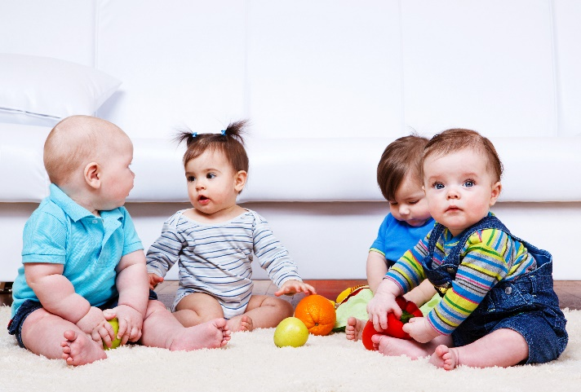
Психологическая диагностика нервно-психического развития детей от 2 года до 3 лет.

г Серов
2021

